Закрепляем тему: «Дикие животные»
1.Расскажите ребенку, что животные, которые живут на воле, называются дикими. Они сами строят себе жилище, сами добывают себе еду, заботятся о своих детенышах.
Рассмотрите с ребенком рис. 25. Пусть ребенок показывает и называет животных.
Пусть попробует о каждом животном составить небольшой рассказ по образцу.
Например.
- Это медведь. Он большой, лохматый, коричневый. У него большая голова и сильные лапы. На голове у медведя маленькие ушки, черные глаза и нос. Хвостик у медведя очень маленький.
- Это волк. Он не очень большой, серый, похож на собаку. У него большая голова, на голове треугольные уши. У волка большая пасть и острые зубы. Хвост волка похож на палку.
- Это лиса. Она небольшая, рыжая, пушистая. У нее острые ушки и пушистый хвост.
- Это заяц. Он маленький, серый. У него длинные уши и короткий хвост. Передние лапы у него короче задних.
Если ребенок не может составить рассказ о животном с опорой на картинку, помогите ему
вопросами:
- Кто это?
- Он большой или маленький?
- Какого он цвета?
- Какая у него голова?
- Что есть у него на голове?
- Какие у него лапы?
- Какой у него хвост?

2 «Один — много». Вы бросаете ребенку мяч и называете животное, а он бросает мяч обратно, вслух образуя множественное число.
Пр: Медведь — медведи
(волк, лиса, заяц, еж, барсук, лось)

3 «У кого — кто?»:
Пр: у медведя — медвежонок, у волка …… ......., у лисы ……. …….;
у зайца…………….., у ежа…………….., у барсука……………, у лося………….

4 «Назови семью»: (волка, зайца, ежа, лося, лисы)
Пр: Папа-медведь, мама - медведица, детеныш(и) - медвежонок (медвежата);

5 «Про кого можно сказать ...»
охотится — ………………….., хитрит— ………………., воет — ………………., пугается — ……………………, скачет — …………………, переваливается — ……………….

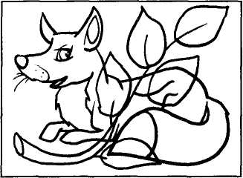  Раскрась только животное. |   Выполни штриховку.

